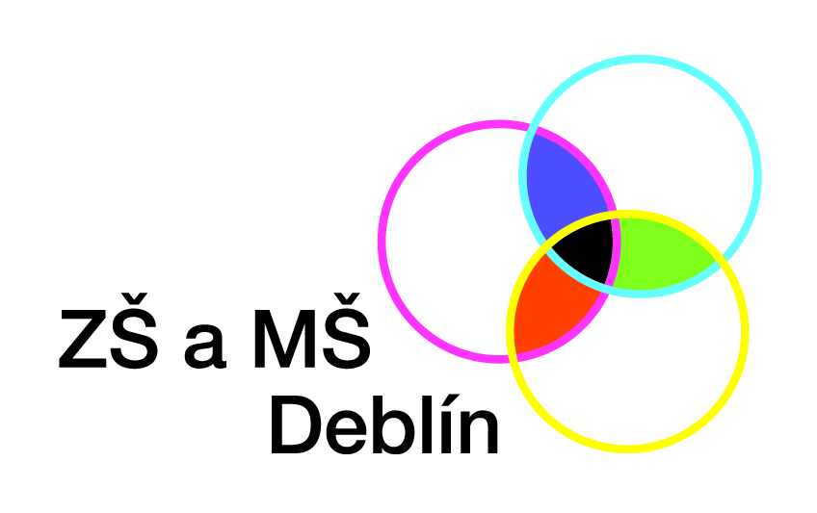 | TÝDENNÍ PLÁN  od 4.9. – 8.9. 2017
ČESKÝ JAZYK | OPAKOVÁNÍ UČIVA ZE 3. ROČNÍKU. Tématické okruhy pro tento rok.
ANGLICKÝ JAZYK | OPAKOVÁNÍ UČIVA ZE 3. ROČNÍKU.Tématické okruhy pro tento rok.
MATEMATIKA | OPAKOVÁNÍ UČIVA ZE 3. ROČNÍKU.Tématické okruhy pro tento rok.
NÁŠ SVĚT | Seznámení se s VLASTIVĚDOU A PŘÍRODOVĚDOU – tématické okruhy pro tento rok.
INFORMACE PRO RODIČE: | Vážení rodiče,  přejeme Vám i dětem krásný poslední prázdninový víkend a přinášíme několik užitečných informací na příští týden.  V pondělí 4.9. se sejdeme s dětmi v naší třídě v 8:30. V 9:05 přejdeme do tělocvičny, kde nás čeká slavnostní zahájení nového školního roku. Obědy v tento den děti nemají. Vyučování končí v 10:15.  V úterý 5. 9. si rozdáme učebnice a budou probíhat třídnické hodiny, kdy si předáme a aktivujeme čipy do ŠJ i klíčky od šatních skříněk a dokumenty pro rodiče k vyplnění. Záloha na čip je 100 Kč. Vyučování končí ve 12:00. V tento den již budou k dispozici obědy i školní družina. Všichni strávníci doloží nově vyplněnou přihlášku ke stravování – je k dispozici ke stažení na webových stránkách školy, případně v papírové podobě u třídních.  Ve středu 6. 9. z důvodu přerušení dodávky elektrické energie ŠJ nevaří – obědy se nebudou podávat. Vyučování končí ve 12:00.  Ve čtvrtek 7. 9. i v pátek 8. 9. bude probíhat výuka dle rozvrhu – tedy do 12:55.  8. 9. v pátek pořádá KPŠ Kamarád zahradní slavnost. Jste srdečně zváni!  13. 9. v 17:00 se společně setkáme na úvodních hromadných třídních schůzkách. Budou probíhat v naší třídě – tedy ve 4. B. Těšíme se na Vás! :-)  I v letošním školním roce bude na škole probíhat výuka náboženství. 4. ročníky mají termín pondělí od 13:15 do 14:00 s paní Klárou.  Od pátku 15. 9. až do prosince 2017 budeme opět jezdit do plavání. Výuka je součástí TV – a proto povinná s výjimkou osvobození na základě lékařského potvrzení. V tomto roce je plavecký výcvik včetně dopravy bezplatný – je hrazen z projektu.  Pohodový týden Vám přejí paní učitelky Markéta Šefflová a Marta Nováčková! :-)

